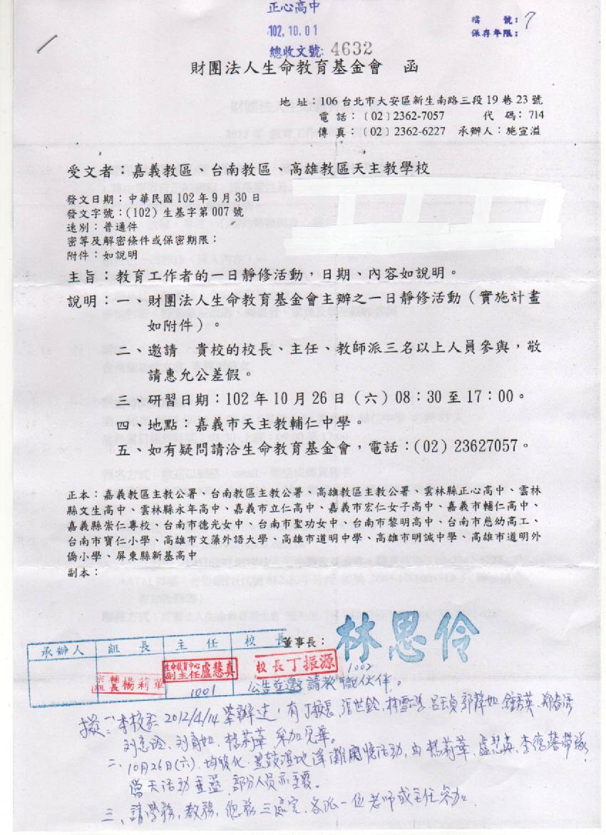
財團法人生命教育基金會
2013年 教育工作者的一日靜修

傾聽自我、探索心靈，追求合一，擴散服務的精神及教育果效！
1.藉由探索自己的過程，獲得靈性及人格上的成長。
2.提供與練習沉澱心靈的方法。
3.釋壓、放鬆、專注、心智的轉換與身心靈合一。

給自己一曰靜修，深入內在...

主辦單位：財團法人生命教育基金會
參加對象：特別歡迎教師、傳道者、家長及學生踴躍參與

講師：
台南聖功修女會 李純娟修女
輔仁中學校長 張日亮神父

活動時間與地點：
第一梯次：2013年4月20日（星期六）台北徐匯中學
成人班 名額35人
青少年一日靜修（本場次與台灣內觀禪修基金會合辦） 名額35人
第二梯次：2013年5月18日（星期六） 台中市 曉明女中 名額35人
第三梯次：2013年10月26日（星期六） 嘉義市 輔仁中學 名額35人
活動當日報到時間：08:30 上課：09:00至17:00

報名方式：歡迎以網路、email、電話或傳真報名
活動費用： NT$1000（含午餐），請先劃撥或銀行轉帳報名費用，來回交通請自理
•網路報名：網址：http://www.catholic.rog.tw/life99
• e-mail：life99_life99@yahoo.com.tw
•郵政劃撥：19536893財團法人生命教育基金會，傳真報名：02-2362-6227
• ATM轉帳：台新銀行(代號812)和平分行 帳號 2045-10-1005313-5（轉帳請告知後四碼）
聯絡方式：財團法人生命教育基金會 施先生 Tel：02-2362-7057 Fax：02-2362-6227

